Sensor Based IoT Simulation using LDR
Task 2

Circuit Diagram:-

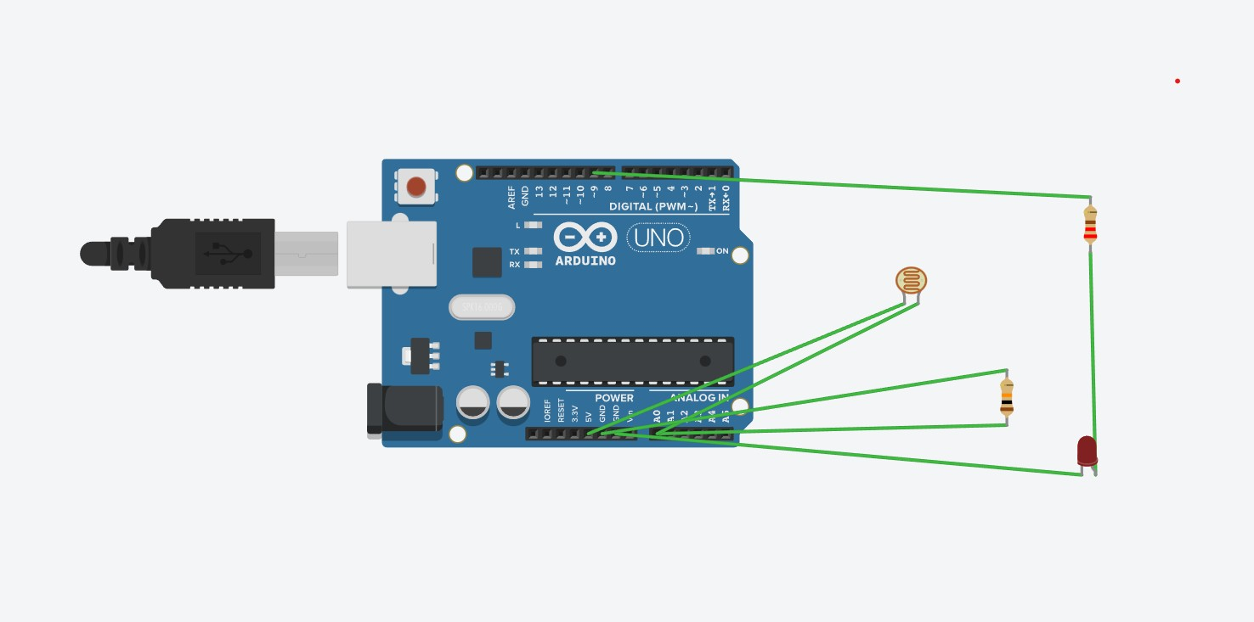
LED ON in Low Light Condition:-

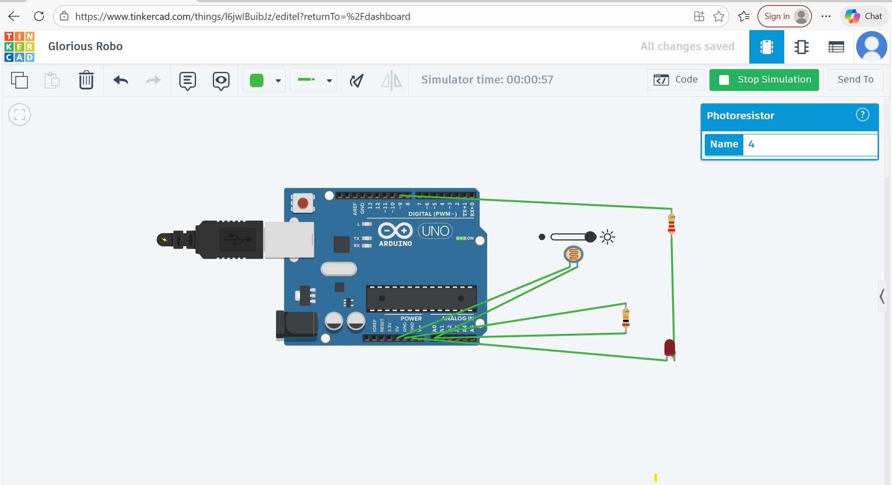

LED ON in High Light Condition:-

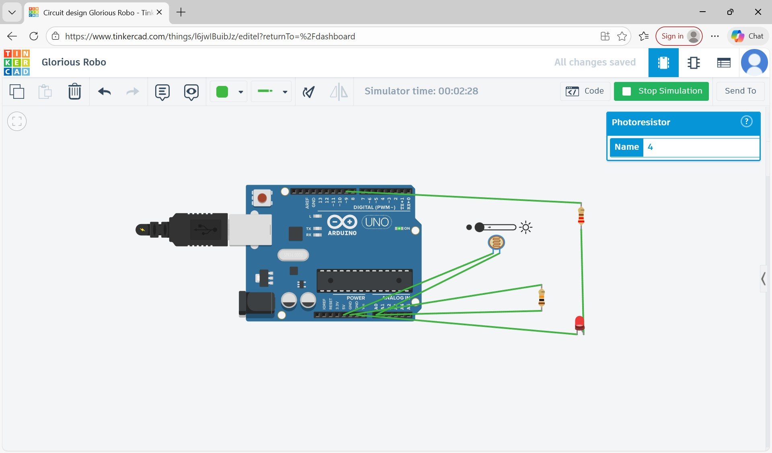

ARDUINO CODE :-

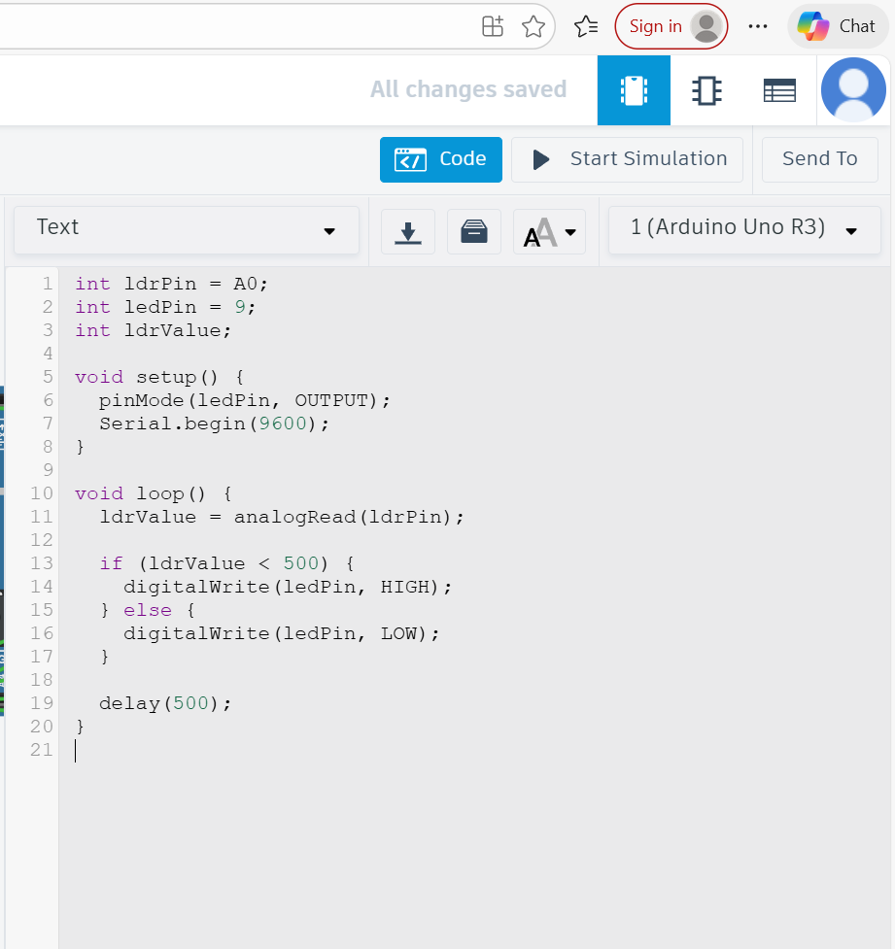
CODE EXPLANATION:-
Variable Declaration
ldrPin analog pin A0 से जुड़ा है जहाँ LDR sensor लगा है।
ledPin digital pin 9 से जुड़ा है जहाँ LED connected है।
ldrValue variable light intensity की value store करता है।
setup() Function
setup() function सिर्फ एक बार execute होता है।
Pin 9 को OUTPUT बनाया गया है ताकि LED control की जा सके।
Serial communication start की गई है।

loop() Function
loop() function बार-बार execute होता है।
analogRead() function LDR से light intensity पढ़ता है।
LDR की value 0 से 1023 के बीच होती है।

Working Condition
जब light intensity कम होती है (अंधेरा), तब LDR value 500 से कम होती है और LED ON हो जाती है।
जब light intensity ज्यादा होती है (उजाला), तब LDR value 500 से ज्यादा होती है और LED OFF हो जाती है।

Delay
delay(500) program को 0.5 second के लिए रोकता है जिससे output stable रहता है।

